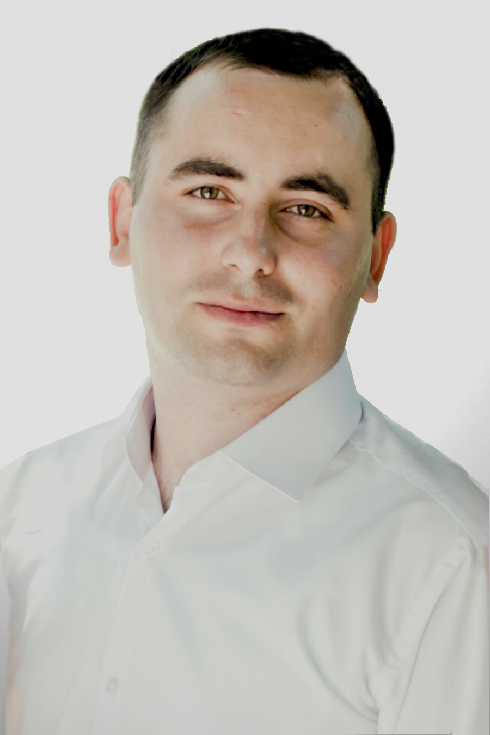
CURRICULUM VITAE
Moguș Serghei

Personal Data
Adress: or.Chisinau, bd.Vieru Grigore 24
Telephone:+373 69 395 705
Sexul:Masculin
Data naşterii : 19/04/1992
Naţionalitatea: MDA
E-mail: seregamogus@gmail.com
_____________________________________________________________________

Education
2010-2012 - Colegiul Politehnic or. Balti
2008-2010 -Liceul Teoretic st. Tetcani r. Briceni

EXPERIENŢA PROFESIONALĂ

Februarie 2018 – S.R.L. ”Bright Communications’’ in functia Cameraman
Iulie-Octombrie 2017 - “Tarol-DD”, In functia de vinzator produse alimentare
Februarie 2015-Iulie 2017 - OPP “Talion” SRL, in functia Securitate
Martie-Septembrie 2014 - „Unimarket Discount” in functia Securitate
________________________________________________________________________________
COMPETENΤE PERSONALE
Limba(i) maternă(e) - Limba Rusa
Alte limbi străine cunoscute | ΙNΤELEGERE |  | VORBIRE |  | SCRIERE
Alte limbi străine cunoscute | Ascultare | Citire | Participare la conversaţie | Discurs oral
Romana | B2 | C1 | B2 | B2 | C1
Ucraineană | B2 C2 B2 B2 C2
____________________________________________________________________________________
PERMIS DE CONDUCERE:
categoria „ B ’’

